UBND THÀNH PHỐ HỒ CHÍ MINH | CỘNG HÒA XÃ HỘI CHỦ NGHĨA VIỆT NAM
TRƯỜNG CAO ĐẲNG LÝ TỰ TRỌNG | Độc lập - Tự do - Hạnh phúc
THÀNH PHỐ HỒ CHÍ MINH

ĐỀ THI KẾT THÚC HỌC PHẦN LÝ THUYẾT
HỌC KỲ: I NĂM HỌC: 2018 – 2018

Bậc đào tạo: CAO ĐẲNG (C1)
Học phần: CÔNG NGHỆ CHẾ TẠO MÁY
Lớp: 16CĐ – CK; 17C1 – CTM… Ngày thi: ____ / ____ / 201
Thời gian thi: 90 phút (không kể thời gian phát đề)

(Thí sinh không được sử dụng tài liệu)
Đề số 1

Câu 1: (3 điểm)
Vẽ hình và trình bày phương pháp tự động đạt kích thước trên các máy công cụ đã điều chỉnh sẵn.
Câu 2: (3 điểm)
Trình bày các yêu cầu và năm nguyên tắc chọn chuẩn thô. Cho ví dụ.
Câu 3: (4 điểm)
* Cho chi tiết trụ trơn dài định vị trên 02 mũi tâm.
* Cho chi tiết dạng đĩa định vị trên mâm cặp 03 chấu trái.
Yêu cầu:
- Vẽ sơ đồ định vị.
- Xác định các bậc tự do bị hạn chế - giải thích.

_______Hết_______

GHI CHÚ: CÁN BỘ COI THI KHÔNG ĐƯỢC GIẢI THÍCH GÌ THÊM.

TRƯỞNG KHOA TRƯỞNG BỘ MÔN GIẢNG VIÊN RA ĐỀ
(Ký tên và ghi rõ họ tên) (Ký tên và ghi rõ họ tên) (Ký tên và ghi rõ họ tên)

NGUYỄN TAM CƯƠNG
UBND THÀNH PHỐ HỒ CHÍ MINH | CỘNG HÒA XÃ HỘI CHỦ NGHĨA VIỆT NAM
TRƯỜNG CAO ĐẲNG LÝ TỰ TRỌNG | Độc lập - Tự do - Hạnh phúc
THÀNH PHỐ HỒ CHÍ MINH

ĐÁP ÁN ĐỀ THI KẾT THÚC HỌC PHẦN LÝ THUYẾT
HỌC KỲ: I NĂM HỌC: 2018 – 2019

Bậc đào tạo: CAO ĐẲNG (C1)
Học phần: CÔNG NGHỆ CHẾ TẠO MÁY
Lớp: 16CĐ – CK; 17C1 – CTM… Ngày thi: ____ / ____ / 201
Thời gian thi: 90 phút (không kể thời gian phát đề)

(Thí sinh không được sử dụng tài liệu)
Đề số 1

NỘI DUNG
Câu | Ý | Đáp án | Điểm
1 |  | Vẽ hình và trình bày phương pháp tự động đạt kích thước trên các máy công cụ đã điều chỉnh sẵn. | 3,0
 | a | Trong sản xuất loạt lớn và hàng khối, để đạt kích thước gia công, chủ yếu là dùng phương pháp tự động đạt kích thước trên các máy công cụ điều chỉnh sẵn.  Bản chất của phương pháp này là trước khi gia công dụng cụ đã được điều chỉnh trước, có vị trí tương quan cố định so với chi tiết gia công hoặc chính xác là có vị trí tương quan với chi tiết định vị đồ gá. | 0.25  0.25
 | b | Hình 1. Cho thấy chi tiết gia công được gá trên phiến tỳ. Trước khi gia công dao phay mặt đầu được gá sao cho lưỡi cắt thấp nhất cách mặt phẳng phiến tỳ một khoảng bằng A. (A gọi là kích thước khi điều chỉnh máy, A = const). Nếu không kể đến độ mòn của dao thì kích thước gia công của chi tiết trong cả loạt đầu đều bằng nhau.  Hình 1.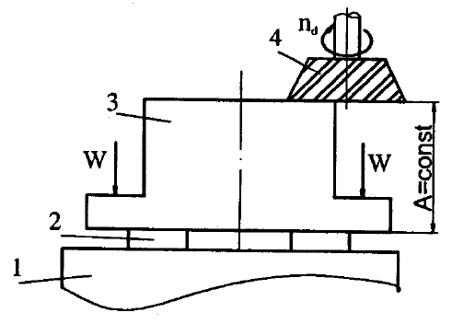  Hình 1 Trên máy phay  1 Đế đồ gá 2. Phiến tỳ  3. Chi tiết gia công  4. Dao phay mặt đầu  Ưu điểm:  - Đảm bảo độ chính xác khi  gia công  - Giảm phế phẩm.  - Độ chính xác gia công không phụ thuộc vào bề dày nhỏ nhất của lớp phoi cắt và trình độ tay nghề của công nhân.  - Năng suất tăng  - Hạ giá thành gia công.  Nhược điểm:  - Chi phí thiết kế chế tạo đồ gá cao.  - Yêu cầu về phôi cao.  - Độ chính xác giảm nếu như chất lượng dụng cụ không tốt, mau mòn.  Phương pháp này được sử dụng ở dạng sản xuất hàng loạt và khối. Hiệu quả kinh tế mang lại lớn vì giảm được thời gian gia công, không cần thợ tay nghề cao, chỉ cần thợ điều chỉnh có trình độ cao. | 0.5  0.5  0.5  0.5  0.5
2 |  | Trình bày các yêu cầu và năm nguyên tắc chọn chuẩn thô. Cho ví dụ. | 3,0
 | a. | Các yêu cầu khi chọn chuẩn thô.  Khi chọn chuẩn thô cần chú ý 2 yêu cầu:  1/ Phân phối đủ lượng dư cho các bề mặt gia công.  2/ Bảo đảm độ chính xác cần thiết về vị trí  tương quan giữa các mặt không gia công với  những bề mặt sắp gia công. | 0.5
 | b. | 5 nguyên tắc chọn chuẩn thô.  1.Nếu chi tiết gia công có một bề mặt không gia công thì nên chọn bề mặt đó làm chuẩn thô, vì như vậy sẽ làm cho sự thay đổi vị trí tương quan giữa bề mặt gia công và bề mặt không gia công là nhỏ nhất. (Có trình bày ví dụ + 0.25 điểm).  2. Nếu có một số bề mặt không gia công, thì nên chọn bề mặt không gia công nào có yêu cầu độ chính xác về vị trí tương quan cao nhất đối với các bề mặt gia công làm chuẩn thô. (Có trình bày ví dụ + 0.25 điểm).  3. Nếu chi tiết có nhiều bề mặt gia công thì nên chọn mặt nào có lượng dư nhỏ, đều làm chuẩn thô. (Có trình bày ví dụ + 0.25 điểm).  4. Cố gắng chọn bề mặt chuẩn thô tương đối bằng phẳng không có mép rèn dập (bavia), đậu ngót, đậu rót hoặc quá gồ ghề. (Có trình bày ví dụ + 0.25 điểm).  5. Chuẩn thô chỉ dùng một lần trong cả quá trình gia công. (Có trình bày ví dụ + 0.25 điểm). | 0.25  0.25  0.25  0.25  0.25
3 |  | * Cho chi tiết trụ trơn dài định vị trên 02 mũi tâm.  * Cho chi tiết dạng đĩa định vị trên mâm cặp 03 chấu trái. | 4,0
 | a. | * Cho chi tiết trụ trơn dài định vị trên 02 mũi tâm.  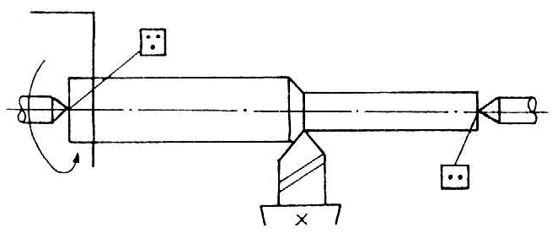  Giải thích  - Chi tiết truc định vị trên 2 mũi tâm khi tiện khống chế 5 bậc tự do.  - Trong đó:  + Lỗ tâm phía trục chính máy tiện khống chế 3 bậc tự do: tịnh tiến tịnh tiến tịnh tiến  OZ  OX  OZ  OY  + Lỗ tâm phía ụ sau khống chế 2 bậc tự do: quay quanh và quay quanh  OY | 1.0  1.0
 | b. | * Cho chi tiết dạng đĩa định vị trên mâm cặp 03 chấu trái.  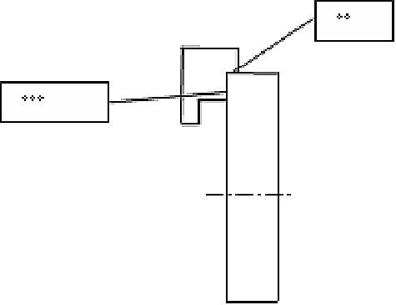  Giải thích:  - Chi tiết dạng đĩa định vị trên mâm cặp 3 vấu trái khống chế 5 bậc tự do.  - Trong đó:  + Mặt phẳng đầu của chi tiết áp sát mặt bậc của vấu cặp  OX  khống chế 3 bậc tự do: tịnh tiến quay quanh  OZ  OY  và quay quanh  + Mặt trụ của chi tiết tiếp xúc với mặt bậc của vấu cặp trái khống chế 2 bậc tự do: tịnh tiến tịnh tiến  OZ  OY | 1.0  1.0

_______Hết_______
TRƯỞNG BỘ MÔN GIẢNG VIÊN RA ĐỀ
(Ký và ghi rõ họ tên) (Ký và ghi rõ họ tên)

NGUYỄN TAM CƯƠNG

